**Developpement Mobile & Web**

**Tiessolika Kafehe Ouakanigou Karim Yeo**

Née le : 21/02/1998

Agdal Avenue Omar Ibn Al Khattab

Rabat - Maroc

Tél : 0624293008

E-mail : tiessolikakarim@gmail.com

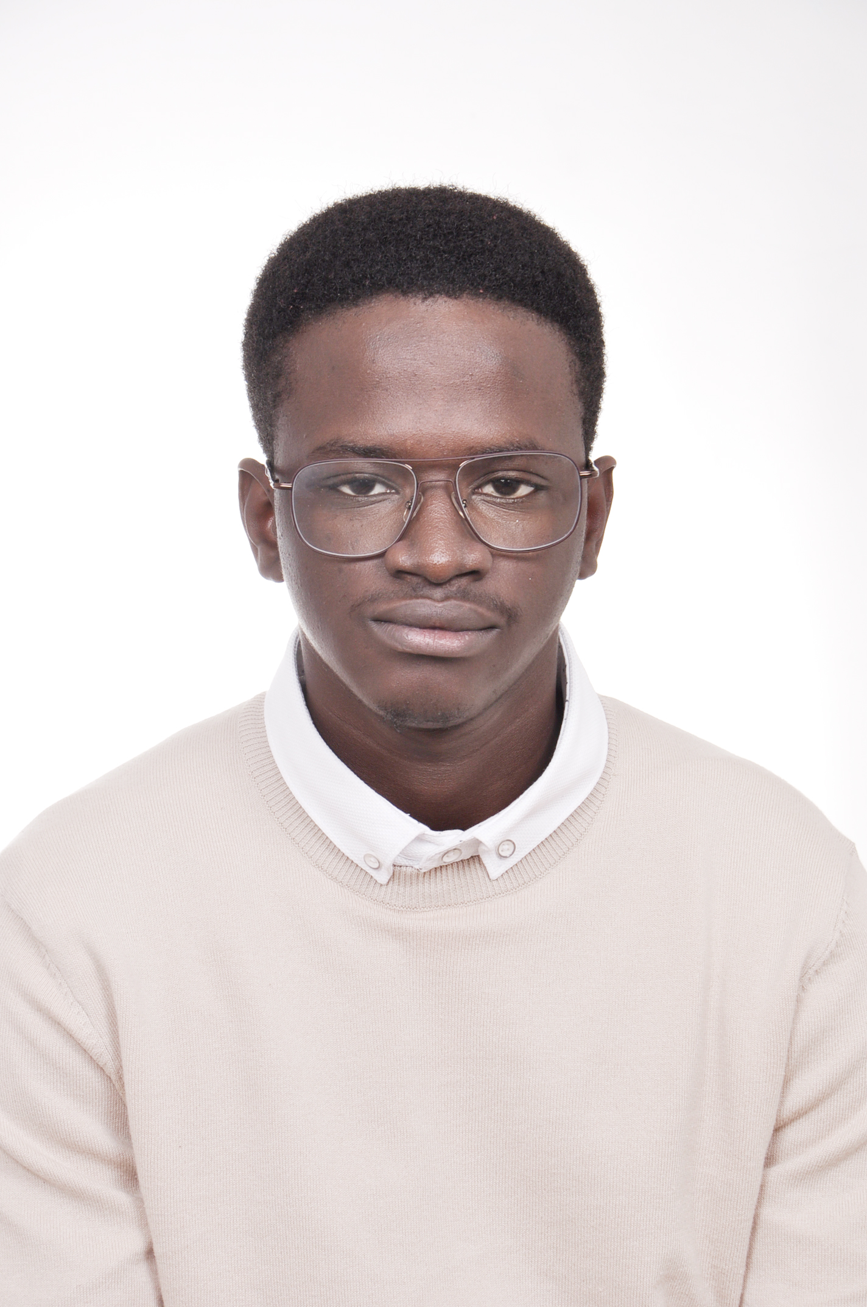

**FORMATIONS**

**2019-2020 5 e Année Master Sciences Informatique**

***Rabat - Maroc*** SupInfo

**2017-2018 Licence 3 Informatique**

***Marrakech - Maroc*** Université Privée de Marrakech

**2014-2015 Baccalauréat Serie D (Maths-Physique-SVT)**

***Bingerville - Cote d’Ivoire*** Lycée De Garcons de Bingerville

***Langues :* Anglais :** Lu, Ecrit

**Francais :** Lu, Ecrit et Parler

***Compétences :*** Java (JEE, JSE) ; MySql ; Php ; Javascript ; Html/Css

***Framework :*** Symfony ; Laravel ; Hibernate ; JSF

**Août- Septembre 2017 Seafem, Secteur : Import-Export Maritime**

***Abidjan, Côte d’ivoire* Stage d’observation**

Missions et tâches réalisées:

Creation d’une application web de gestion d’un parc auto gérant l’entrée

Et la sortie des vehicules Ainsi que la gestion de mission des transporteurs.

Php, html, css.

**Juillet- Septembre 2018 Electric Wave, Secteur : Electricité**

***Marrakech, Maroc* Stage d’immersion**

Missions et tâches réalisées:

Creation dune application mobile de gestion d’energie consommé (courant, eau, etc …) en fonction des données entrée par le consommateur.

Android studio-Java.

**Septembre- Novembre 2019 Seafem, Secteur : Import-Export Maritime**

***Abidjan, Côte d’ivoire*  Stage Technique**

Missions et tâches réalisées:

Création d’une application web & Mobile interconnectées par un Web Service pour la gestion des missions des differents salariés.

Php, Laravel, Android Studio ;

Service REST.

Sport, Lecture, Voyages.

**EXPERIENCES PROFESSIONNELLES**

**CENTRES D’INTERETS**